附件3
助理人员线上培训操作指南

一、PC端学习
（一）登录网站：https://ce.esnai.net/cpajlzs/index.do
（二）点击右上角“登录”。

（三）进入培训中心，补充公司名称。
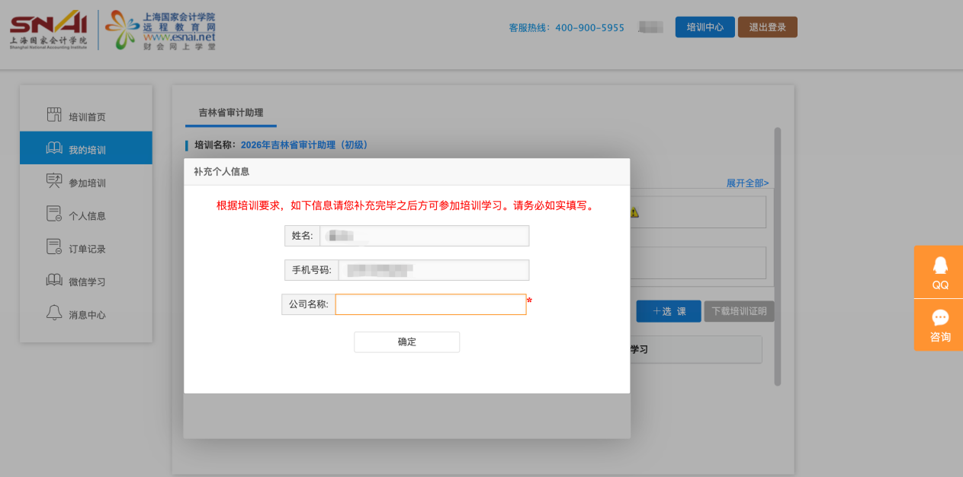

- 点击“我的培训”→选课→前往学习。选课前可以先“试听”课程，大概了解课程的框架及内容。
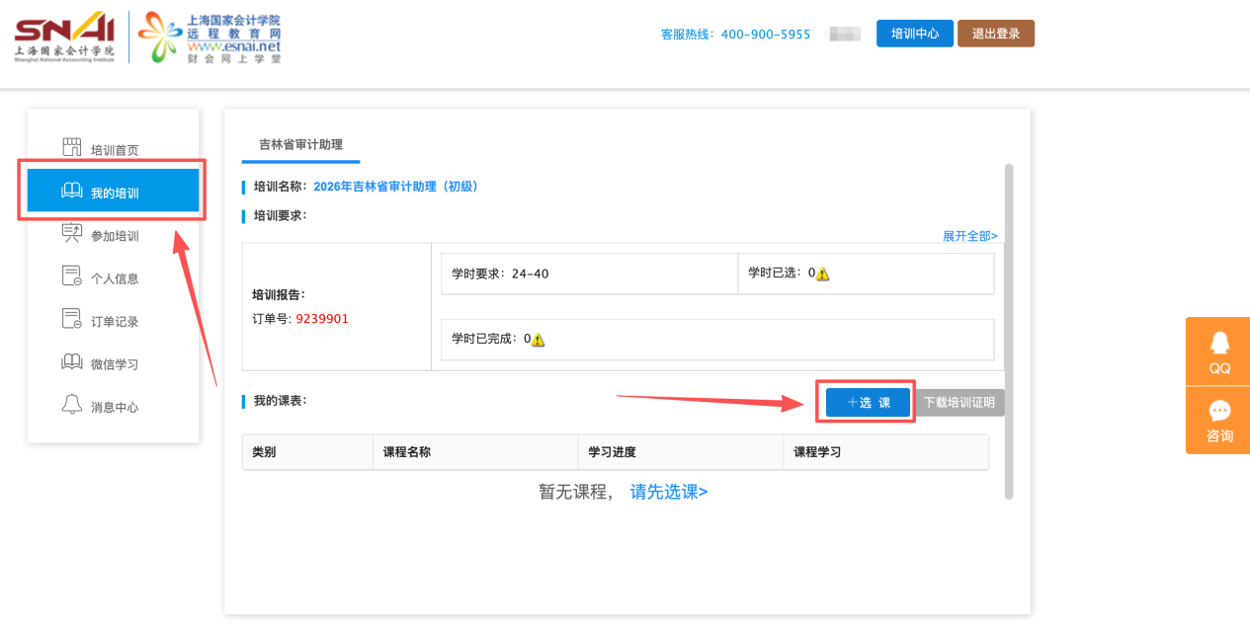
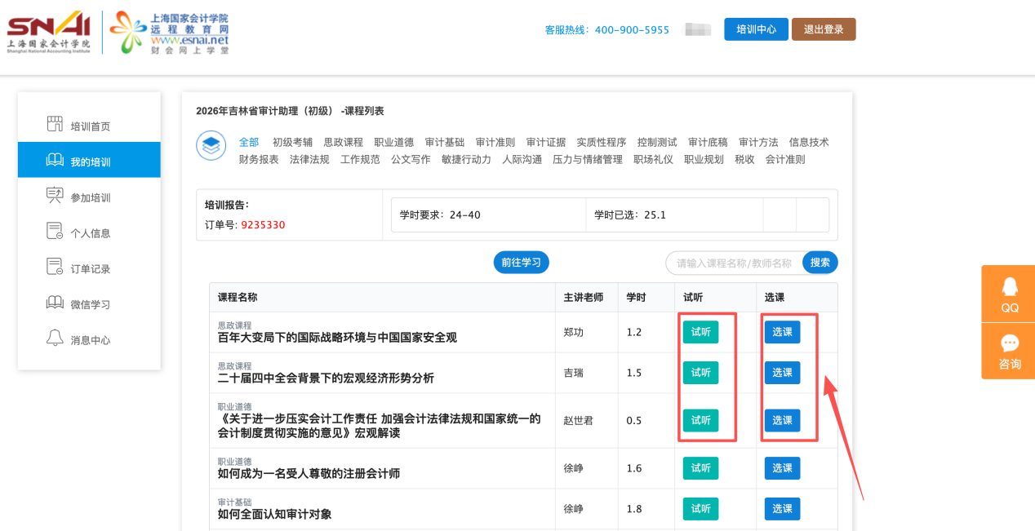
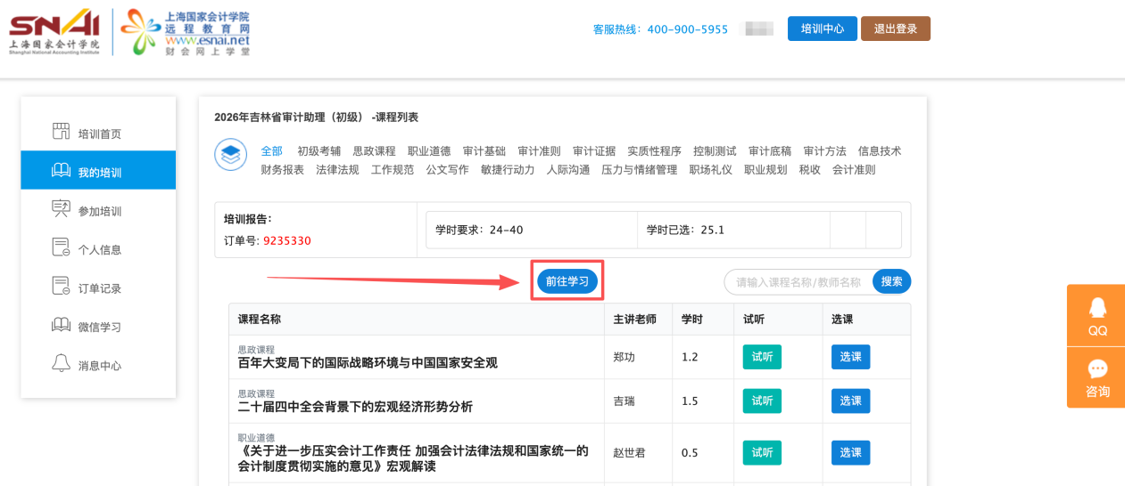
（五）点击“课程学习”播放进入课程，右侧有对应的课程简介、课程讲义等。
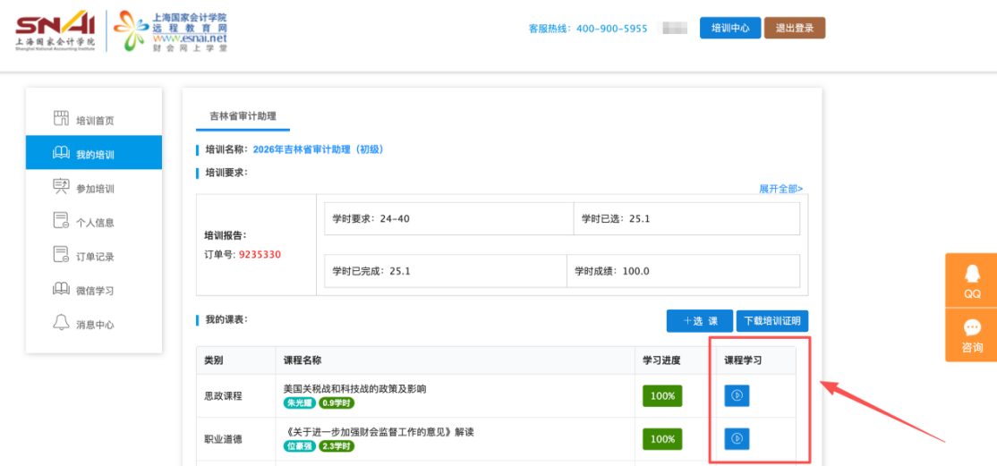

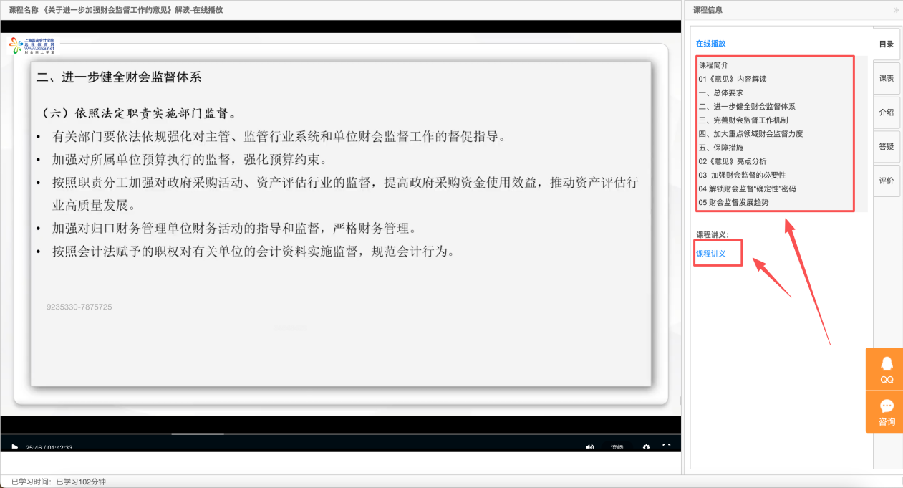

（六）按要求完成学时后，即可下载培训证明。

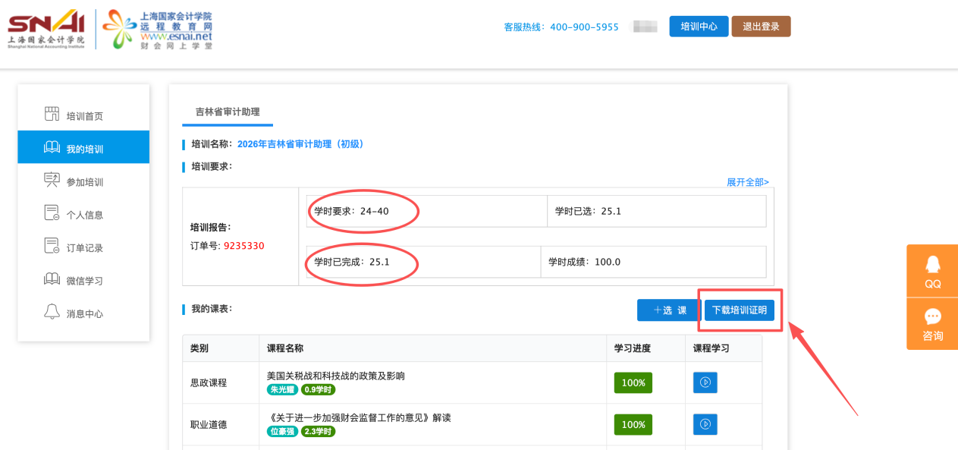
二、绑定微信移动端学习
在学习平台上点击“微信学习”，根据提示进行微信绑定
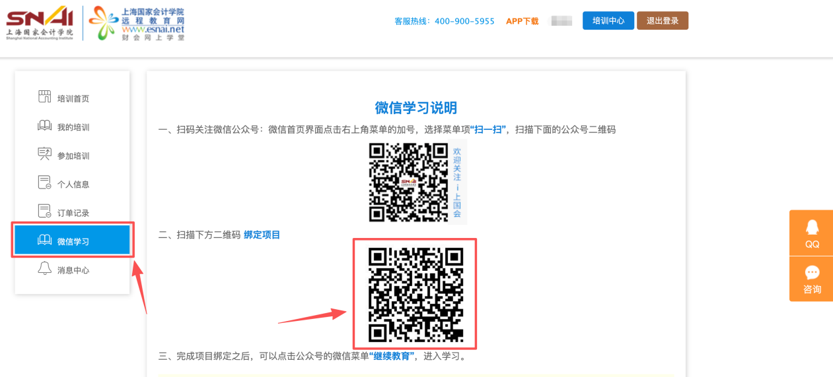
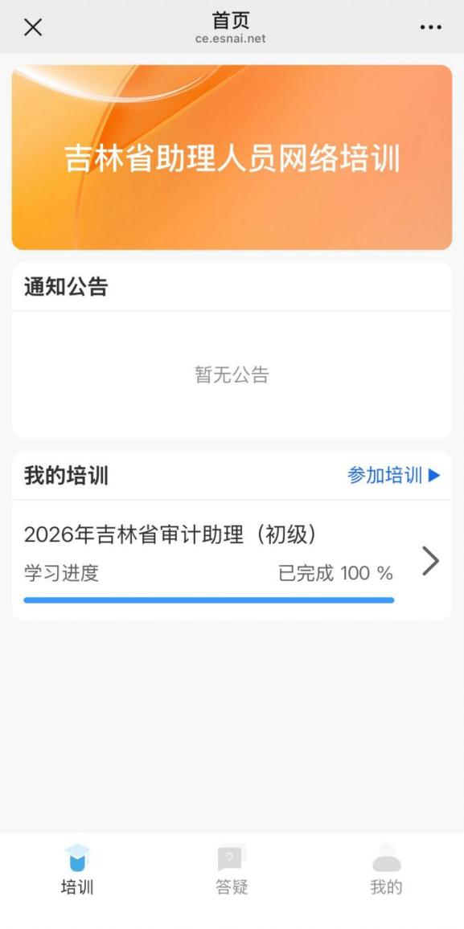

项目负责人：汪老师：173 2146 9578（微信同号）
许老师：133 0169 9287（微信同号）添加请注明吉林省审计助理***

